



**MANUAL DE USUARIO**

**Ferreira, Gabriel**

**Martin, Mariano**

**Contenido**

**Introducción** **3**

Objetivo 3

Requerimientos 3

**Opciones del Sistema** **4**

Login 4

Mi Perfil 5

Pedidos 6

Donaciones 7

Mis Pedidos 8

Mis Donaciones 9

Crear Pedido 10

Crear Donación 10

Salir de la aplicación 11

# **Introducción**

## Objetivo

Otorgar soporte a los usuarios del sistema Medicapp para que logren darle un uso correcto a la aplicación.

## Requerimientos

* Equipo Pentium II o superior
* Mínimo 1 GB de RAM
* Sistema Operativo Windows 7 o superior
* Navegador de Internet Google Chrome o Mozilla Firefox
* Conexión a Internet

# **Opciones del Sistema**

## Login

En primer medida, al ingresar a la aplicación tendremos la pantalla de Login. En la misma se deberá ingresar la dirección de mail y la contraseña con la que nos hemos registrado previamente para finalmente presionar sobre el botón **INGRESAR**.

En caso de no estar registrado, deberá ingresar a la sección **Registrarse aquí**, donde se le solicitará la información necesaria para el ingreso.

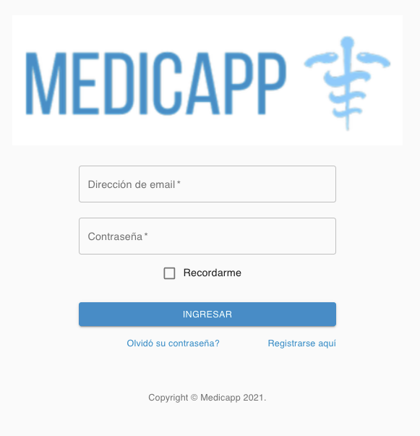

## Mi Perfil

Una vez dentro del sistema, aparecerá la pantalla de Perfil, donde se podrán visualizar los datos personales del usuario. También se podrá ingresar a la misma haciendo clic en el botón de arriba a la derecha (nombre de usuario), y al desplegarse el menú ingresar a **Perfil**.

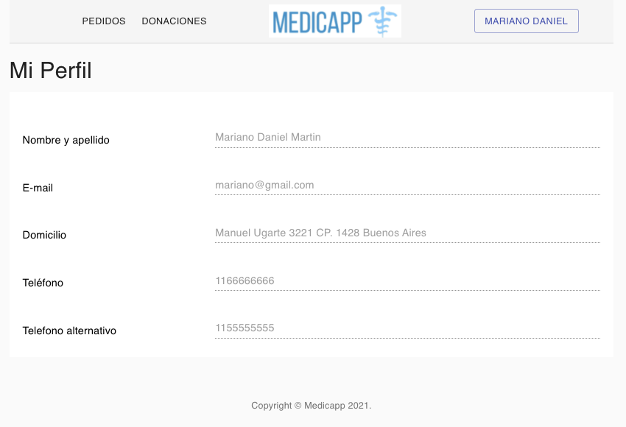

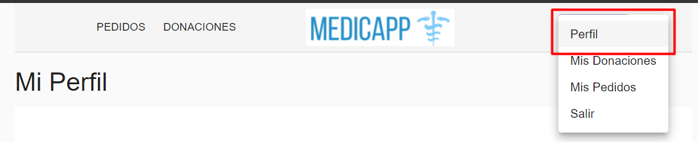

## Pedidos

En el menú cabecera, ingresando a la opción **PEDIDOS** se podrán ver los pedidos realizados de todos los usuarios.

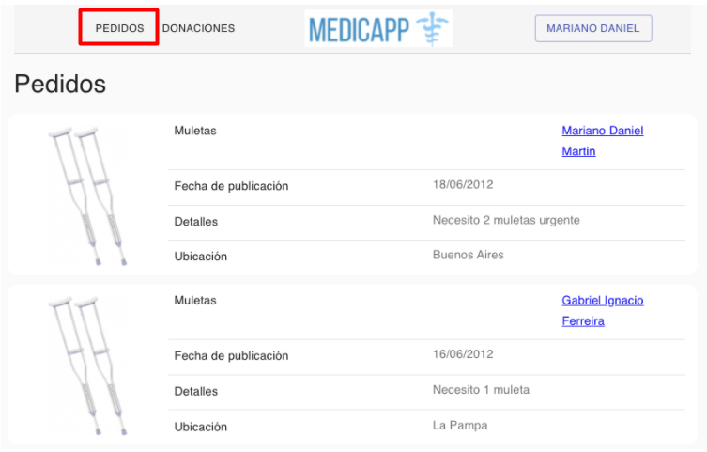

## Donaciones

En el menú cabecera, ingresando a la opción **DONACIONES** se podrán ver las donaciones realizadas de todos los usuarios.

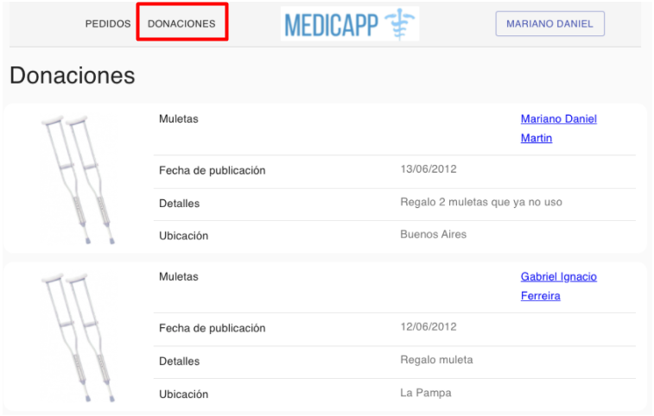

## 

## Mis Pedidos

Dentro del menú contextual del botón ubicado arriba a la derecha, se podrá acceder a la sección de **Mis Pedidos**, donde se podrán visualizar los pedidos realizados únicamente por el usuario logueado en la aplicación.

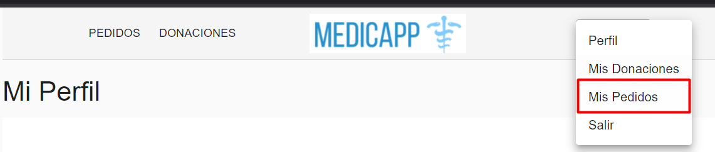

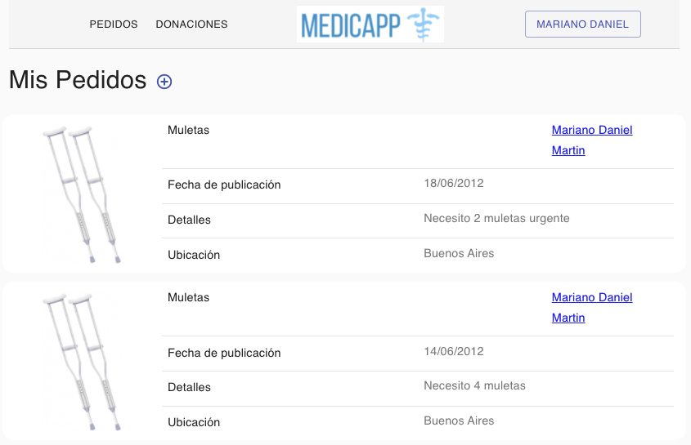

## 

## Mis Donaciones

Dentro del menú contextual del botón ubicado arriba a la derecha, se podrá acceder a la sección de **Mis Donaciones**, donde se podrán visualizar las donaciones realizadas únicamente por el usuario logueado en la aplicación.

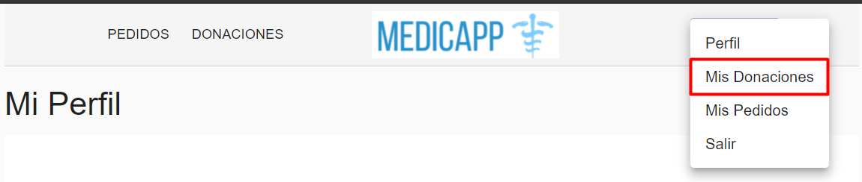

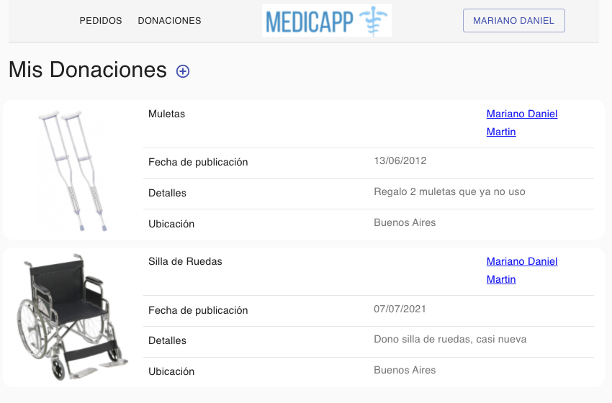

## 

## Crear Pedido

Dentro de la sección **Mis Pedidos**, existe la posibilidad mediante el botón “**+”** de crear un nuevo pedido y que ingrese a la lista existente.

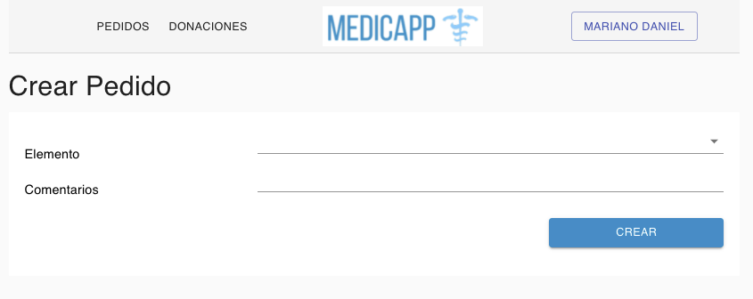

## Crear Donación

Dentro de la sección **Mis Donaciones**, existe la posibilidad mediante el botón “**+”** de crear una nueva donación y que ingrese a la lista existente.

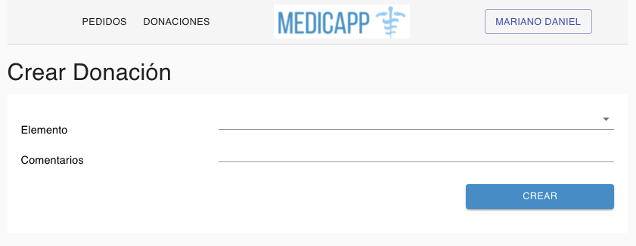

## 

## Salir de la aplicación

Nuevamente mediante el menú contextual, la última opción disponible es la de salir de la aplicación, que nos redirigirá a la pantalla de login.

